Правительство Российской Федерации

Федеральное государственное автономное образовательное учреждение высшего профессионального образования

“Национальный исследовательский университет “Высшая школа экономики”

Московский институт электроники и математики им. А.Н. Тихонова

**Лабораторная работа №2-3**

По курсу

«Фильтрация и прогнозирование данных»

**Студент:**

Киреева Ольга Сергеевна

МСМТ221

Москва – 2022г.

**Задание**

**Лабораторная работа № 2**

Вызвать cwt для вашего трехкомпонентного сигнала

**Лабораторная работа № 3**

Сделать ССА вашего трехкомпонентного сигнала

Меняя параметр лага L и поняв какие компоненты сгруппировать

постараться разделить все 3 компоненты между собой

1) К (первая буква фамилии) 12

2) О (первая буква имени) 16

3) С (первая буква отчества) 19

Функция сигнала принимает следующий вид:

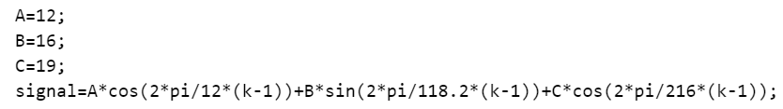

**Лабораторная работа №2**

**Вейвлет-анализ сгенерированного сигнала**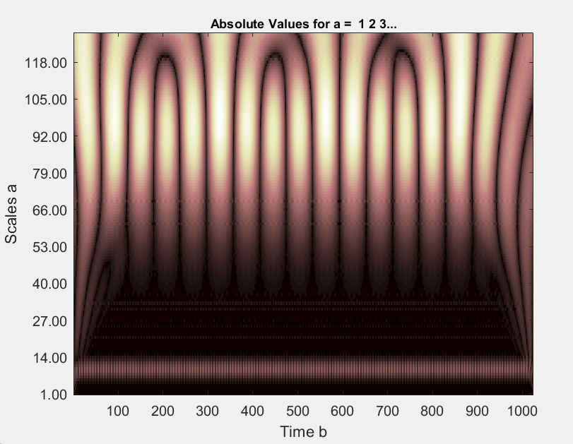

**Вейвлет-анализ сигнала с другими параметрами**

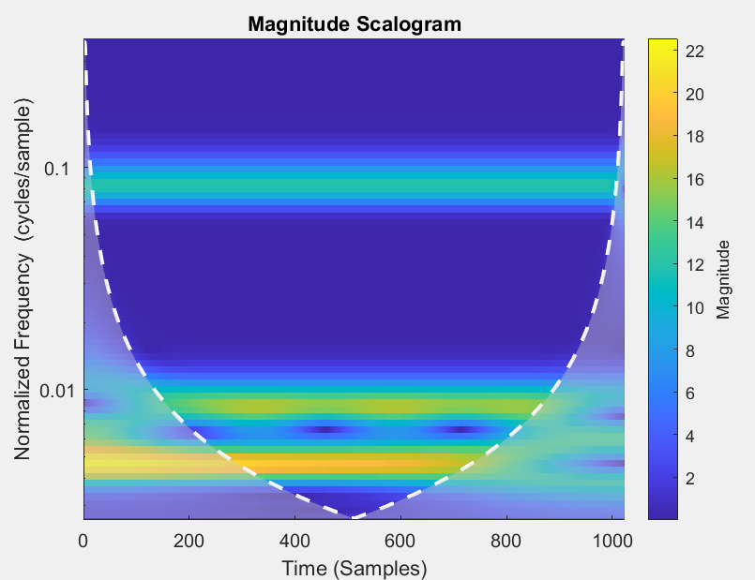

**Morl surface**

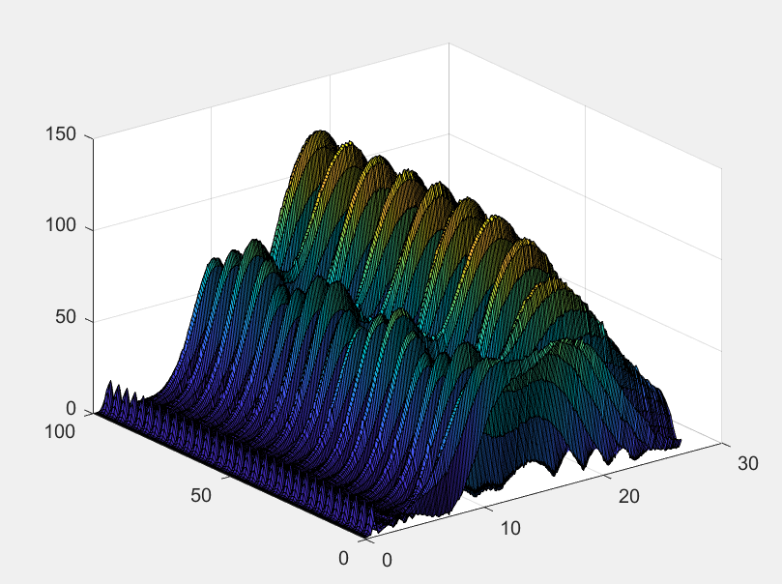

**Mexh surface**

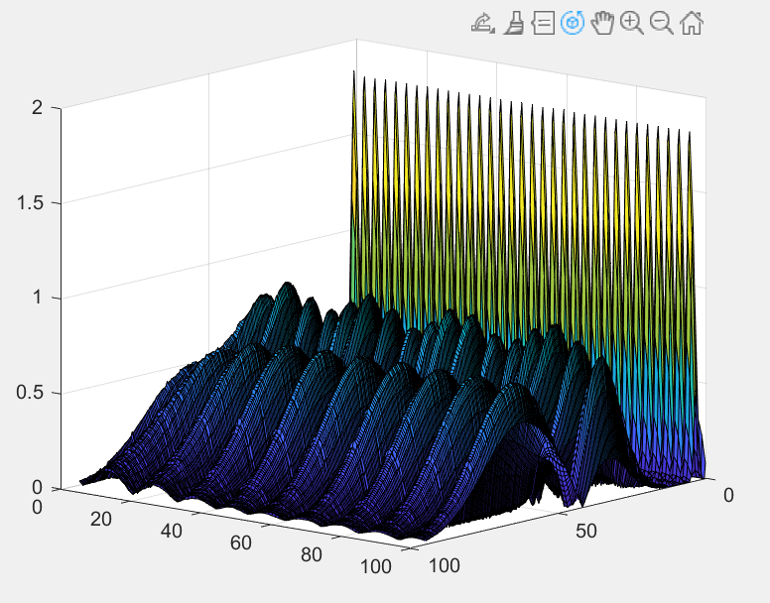

**Компоненты сигнала без тренда и шумов**

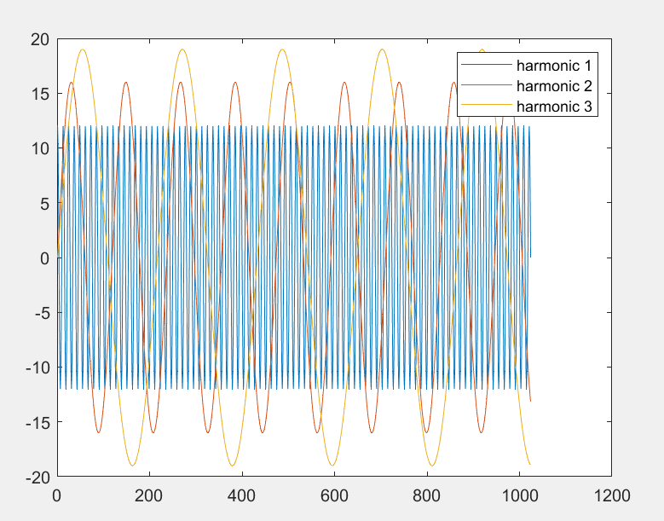

**Компоненты сигнала с трендом и шумами**

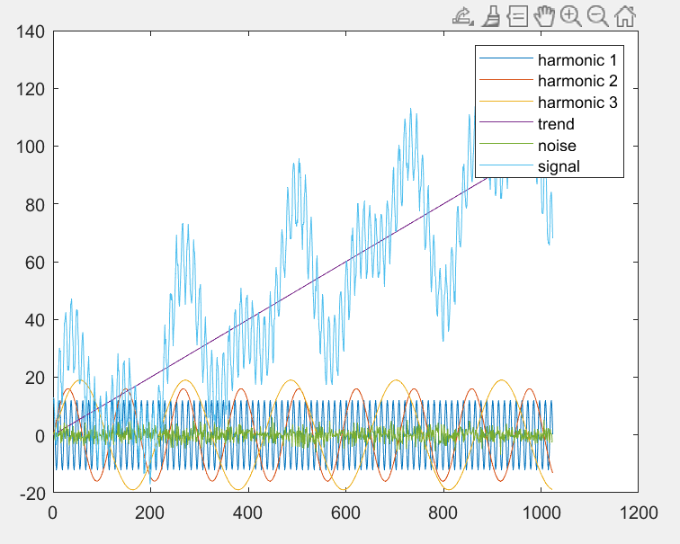

**Спектр**

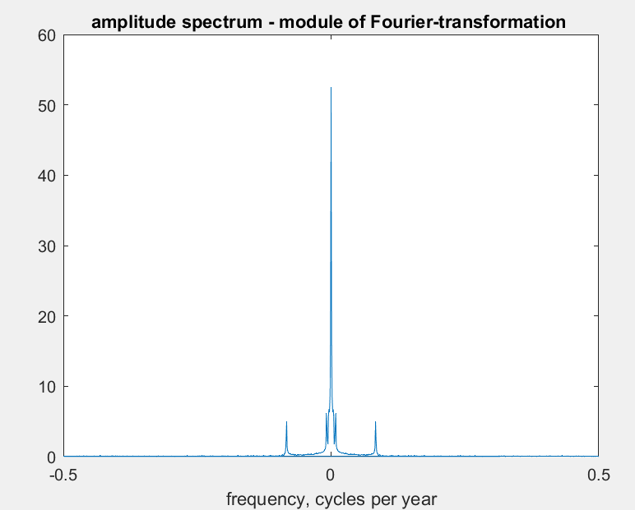

**Подбор лага L**

**Компоненты при L=200**

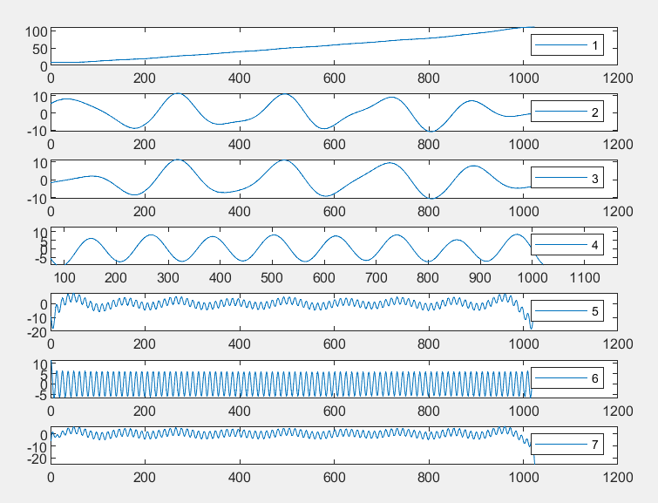

**Компоненты после группировки сигналов 2 и 3, 4 и 5, 6 и 7**

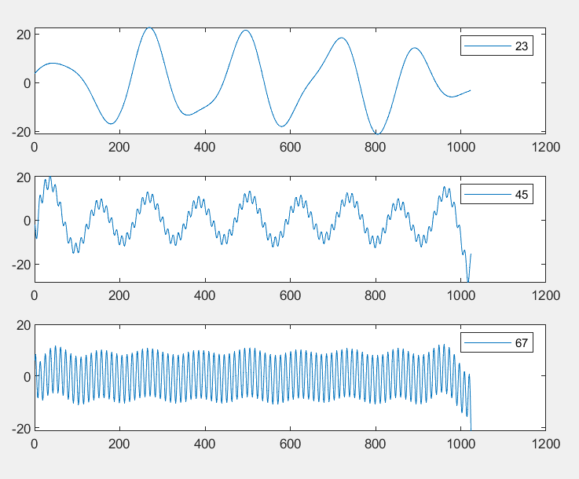

**Компоненты при L=512**

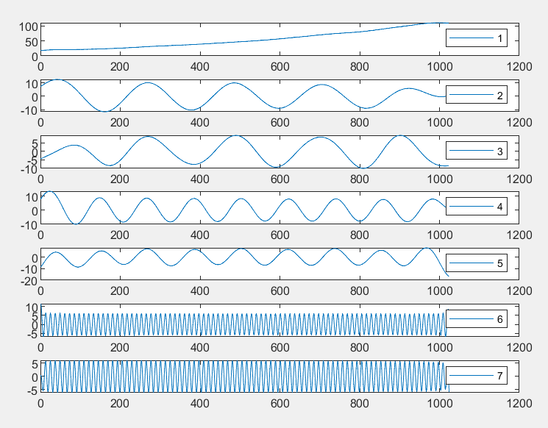

**Компоненты после группировки сигналов 2 и 3, 4 и 5, 6 и 7**

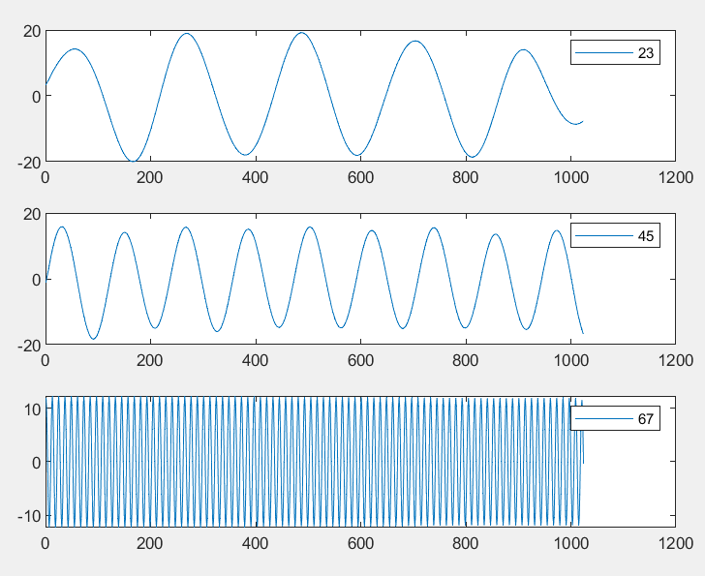

Наилучшее разделение найдено при L=512

По графикам можно заметить, что амплитуды гармоник примерно совпадают с номерами соответствующих букв